风向标智能家居大赛 —— 需求初步分析20131017
程序初步构想：
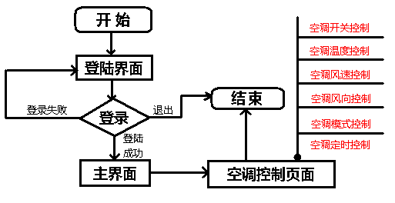
程序页面：
- activity_main.xml – 程序登陆界面
- activity_mainMenu.xml – 程序主界面
- activity_mainMenuConditionary.xml – 空调控制界面

程序初步说明：
- 用户进入登录页面：登录页面预留原始用户名和密码（admin、admin888）考虑到家庭使用，并不需要太多太复杂的帐号信息，因此用户登录后简单实现账号功能就可以了。用户登录页面需要输入名称和密码、只有配对才可以进入主界面。而主界面有可以修改名字和密码的地方。
- 用户进入主界面：主界面有空调控制、冰箱控制、电视控制、洗衣机控制、灯控制和账户管理6个按钮。其中账户管理可以修改登录信息。而剩下的按钮仅空调控制为本程序的主要功能实现。
- 空调控制页面：空调控制页面模拟空调遥控器，但要求界面友好，包括了空调开关控制，当空调为关，其他信息都不显示。当空调为开，则模拟温度、风俗、风向、模式和定时的控制。
- 程序的主要界面美化用photoshop来进行制作。开发环境选择jdk 7U45 + Android Studio130.737825 + SDK 、而版本控制选择了 github + TortoiseSVN

